Федеральное агентство связи

Ордена Трудового Красного Знамени федеральное государственное бюджетное образовательное учреждение высшего образования

«Московский технический университет связи и информатики»

Кафедра Математической кибернетики и информационных технологий

Лабораторная работа №1

«Разработка скриптов для управления работой WEB-приложения»

по дисциплине

«Методы отладки и тестирования программных продуктов»

Выполнил:

студент группы БВТ1601

Малая Т. А.

Москва 2019

# Цель работы

Изучение возможностей SeleniumWebDriver, с использованием языка программирования Python, при разработке тестовых сценариев предназначенных для управления web-приложениями.

# Задание

В текстовом файле содержится список из web – адресов 10 сайтов. Считать файл и открыть последовательно все сайты в одном окне. При этом порядок открытия сайтов определяется количеством символов, образующих его адрес. Закрыть все открытые сайты. При этом порядок закрытия должен осуществляться в алфавитном порядке имен сайтов.

Выполнение

Скрипт осуществляет сортировку URL по длине в порядке возрастания, затем последовательно открывает сайты по порядку. На рисунке 1 показан браузер с открытыми сайтами.

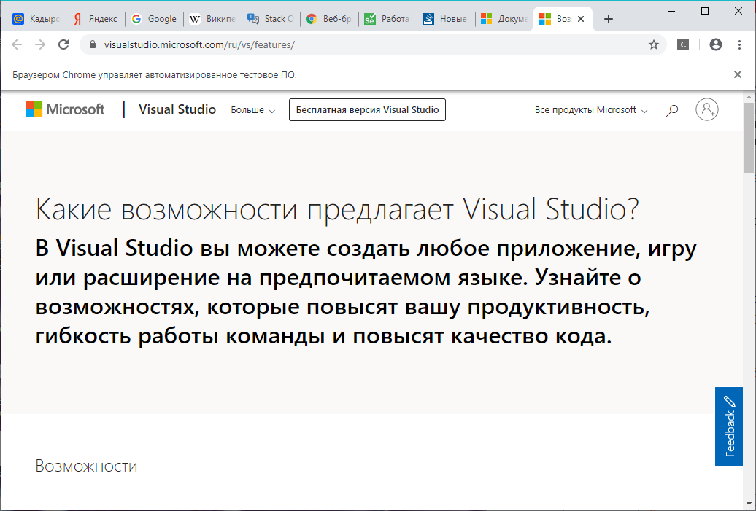

Рисунок 1 - Вид браузера после открытия всех сайтов

На рисунке 2 показано содержимое консоли, после открытия всех сайтов.

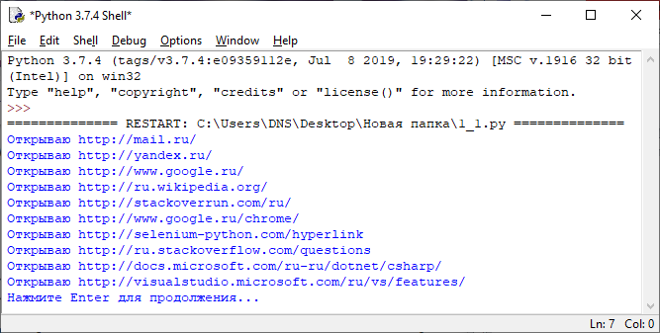

Рисунок 2 - Содержимое консоли

Далее пользователь должен нажать Enter, после чего скрипт начнет закрывать сайты, в алфавитном порядке. В консоль выводится порядок закрытия сайтов, это изображено на рисунке 3.

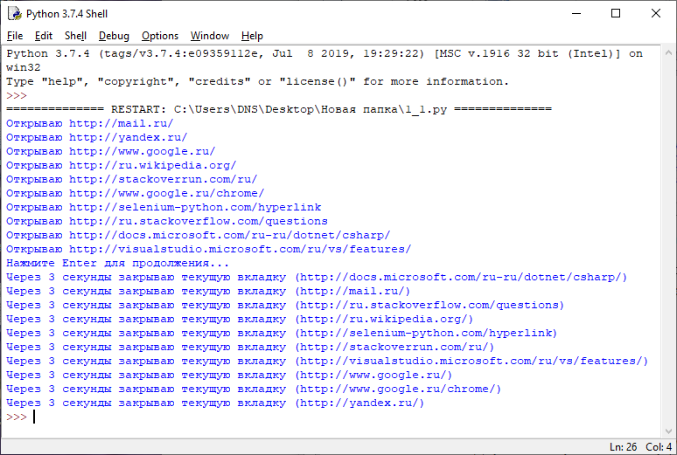

Рисунок 3 - Вид консоли после выполнения скрипта

Листинг 1.1. Содержание файла "1_1.py"

import csv

import time

from selenium import webdriver

driver = webdriver.Chrome('chromedriver.exe')

lines = []

lines2 = []

def init():

with open("test10.csv") as sites:

reader = csv.DictReader(sites, delimiter = ',')

for line in reader:

lines.append(line["URL"])

lines2.append(line["URL"])

def sort_and_open():

lines.sort(key=len)

lines2.sort()

for url in lines:

print("Открываю "+url)

open_next_url(url)

driver.close()

def open_next_url(url):

driver.get(url)

driver.execute_script("window.open()")

driver.switch_to.window(driver.window_handles[-1])

def close_next_url():

for l in lines:

if l.find(lines2[0])!=-1:

driver.switch_to.window(driver.window_handles[lines.index(l)])

time.sleep(3)

driver.close()

lines2.remove(lines2[0])

lines.remove(l)

return

if __name__ == "__main__":

init()

sort_and_open()

input("Нажмите Enter для продолжения...")

while len(lines)>0:

time.sleep(2)

print("Через 3 секунды закрываю текущую вкладку (" + lines2[0]+")")

close_next_url()

В функции init() осуществляется чтение из файла test10.csv, в котором хранятся ссылки на открываемые сайты.